PRAZNIČNA ZBIRKA ROPOTULJIC
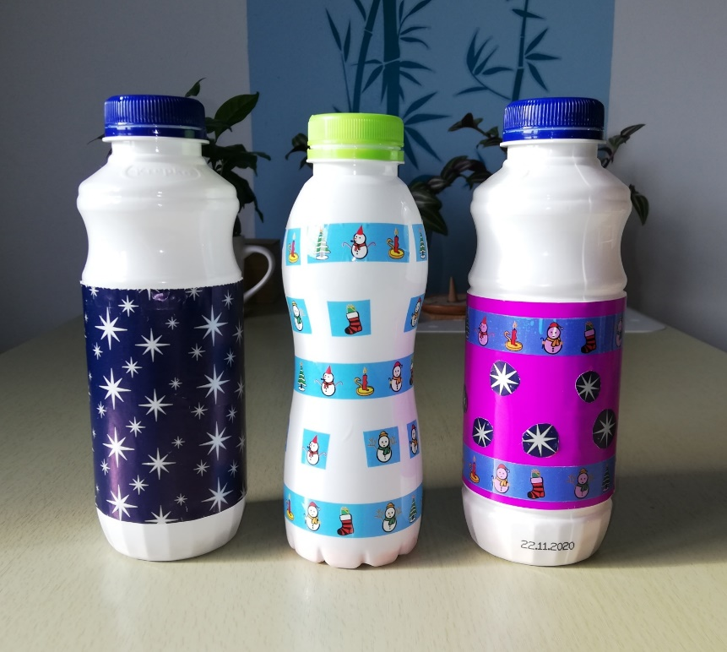
Z malo truda lahko izdelate domačo zbirko ropotuljic, ki naj bo praznično obarvana. Ko bo imel vsak družinski član svojo, lahko ob spremljavi ropotuljic skupaj zapojete otroške pesmice ali celo priredite družinski koncert.
Potrebujemo:
- umite in osušene plastenke jogurta, kefirja ipd. (500 ml),
- ostanke darilnega papirja, dekorativi lepilni trak, kolaž papir ipd.,
- škarje, lepilo,
- polnila: riž, leča, ječmen, proso ipd.,
- čajne žličke, posodice, pladenj ali kartonska škatla …
Otroci naj plastenke napolnijo sami, saj si s tem urijo fine ročne spretnosti in koordinacijo oko – roka. Da preprečite razsipavanje po tleh, polnila vsujte v posodice, le-te pa dajte na pladenj ali v kartonsko škatlo z nizkim robom.
Zaradi varnosti zamašek plastenke prilepite (z univerzalnim lepilom ali s pištolo za vroče lepljenje).
Ob spremljavi ropotuljic skupaj z otroki zapojte njihove najljubše pesmice. Spremljate lahko tudi božične popevke, ki jih v decembru ne bo manjkalo. Nekaj priljubljenih otroških ljudskih pesmic pa najdete na kanalu YouTube na spodnjih povezavah. Lahko jih tudi pretvorite v mp3 obliko in jih naložite na USB ključek, da jih boste imeli pri roki za večkratno predvajanje.
Viri:
- Ringaraja. Pridobjeno s https://www.youtube.com/watch?v=vSj3vMROHsc
- Mi se imamo radi. Pridobljeno s https://www.youtube.com/watch?v=TFWPJqx5emY
- Biba leze na bisergoro. Pridobljeno s https://www.youtube.com/watch?v=2duxRHpRGks
- Nagajivka. Pridobljeno s https://www.youtube.com/watch?v=RTLRWt8QgCY&list=PL1wMpcyzuNzdoaF4wBEDbW57TEEVRzDoy
- Zima je prišla. Pridobljeno s https://www.youtube.com/watch?v=cZHi3u78nwA&list=PL1wMpcyzuNzdoaF4wBEDbW57TEEVRzDoy&index=2

Pripravila: Ladislava Milošević

